Приложение № Е
к Договору поставки
№_________________ от «__»_________ 20_г.

Общие требования к таре, упаковке и маркировке Товара

Стороны определили, что отдельные положения, указанные в настоящем Приложении, т.е. требования к таре, упаковке и маркировке Товара, применяются к Товару определенного наименования с учетом характеристик, согласованных в Приложении А к Прейскурантному договору поставки №_________________ от «__»_________ 20_г. (далее – Договор, Договор поставки).

- Стороны пришли к соглашению дополнить Договор дополнительными требования к таре, упаковке и маркировке Товара:
  - Требования к маркировке
    - Дополнительные требования к маркировке материально-технических ресурсов (далее – МТР). Содержание маркировки. Маркировка товара производится в соответствии с ГОСТ 14192-96 «Маркировка грузов» на каждое грузовое место, обязательной маркировке подлежат все части (комплектующие) многоместного оборудования.
    - Маркировка включает в себя следующие виды:
- Заводская маркировка;
- Транспортная маркировка;
- Манипуляционные знаки;
- Схема строповки.
    - Заводская маркировка, характеризующая продукцию, должна соответствовать требованиям нормативных документов на продукцию конкретного вида и условиям Договора поставки.
    - Транспортная маркировка должна соответствовать ГОСТ 14192-96 «Маркировка грузов», а также дополнительным требованиям, представленным в настоящем Дополнительном соглашении.
      - Транспортная маркировка должна содержать (за исключением пп. 1.1.4.4. и 1.1.8):
- Наименование Поставщика;
- Номер Договора поставки и приложения к Договору поставки;
- Код материала SAP (номенклатурный номер), указанный в Приложении (Спецификации) к Договору поставки;
- Наименование Грузоотправителя;
- Наименование Покупателя;
- Наименование Грузополучателя;
- Наименование Изготовителя;
- Наименование изделия согласно условиям Договора поставки, заводской номер;
- Шифр опросного листа (при наличии на момент отгрузки продукции);
- Дата изготовления;
- Общее количество поставляемого материала/оборудования в тарном месте;
- Номер тарного места для многоместного оборудования (в числителе - номер места, в знаменателе - общее количество мест одного комплекта МТР);
- Информация о наличии и месте нахождения технической документации (указать конкретное местонахождение: «Техническая документация находится внутри грузового места №___»);
- Вес брутто;
- Вес нетто;
- Габариты (метрические);
- Объект эксплуатации (при наличии на момент отгрузки продукции);
- Условия хранения (согласно ГОСТ 15150-69);
- Дата окончания консервации (переконсервации) (при наличии);
- Дата окончания срока хранения.

- Не допускается комплектование одной тары/грузового места/ящика Товаром различного типоразмера, номенклатурной группы, кодом материала, СПП, поставляемых по различным Приложениям к Договору поставки.

Пример:
  - 1Л Отапливаемое хранилище
  - 2С Неотапливаемое хранилище в макроклиматический районах с умеренным и холодным климатом
  - 5ОЖ4 Навесы в макроклиматический районах с умеренным и холодным климатом
  - 8 ОЖ3 Открытые площадки в макроклиматических районах с умеренным и холодным климатом
  - Особые требования
  - И т.д.
  - Образец содержания транспортной маркировки указан в Таблице 1

Таблица 1
Поставщик: ООО «Запсибтехноснаб»
Договор Поставки: Приложение № 2 от 30.04.2015г. к Договору Поставки
№ Д_50555_45555_19555 от 25.05.2015г.
Код материала SAP: 770000255555
Грузоотправитель: ООО «Запсибтехноснаб»
Покупатель: ООО «Газпромнефть-Снабжение» по поручению АО «Мессояханефтегаз»
Грузополучатель: ООО "Уренгойская Транспортная Компания" (для ООО «Газпромнефть-Снабжение»)
Изготовитель: ООО «ЗАВОД ТЕПЛОГИДРОИЗОЛЯЦИИ»
Наименование изделия: Изоляция сварного стыка с применением противопожарного материала для трубопровода d=159 мм
Шифр опросного листа (ОЛ): ОЛ 855.13-(Р4,В4)-С139-ЛТ.ОЛ72
Дата изготовления: сентябрь 2015г.
№ тарного места: 1/12
Техническая документация: Тарное место № 1/12
Количество в тарном месте: 1 комплект
Вес брутто: 150 кг
Вес нетто: 100 кг
Габариты груза (м): 1,5 х 0,9 х 1,3
Объект эксплуатации: 1506722.00303-02-30-0003-Газпровод ГТЭС –Полигон ПиТБО
Условие хранения: 8 ОЖ3 Открытые площадки в макроклиматических районах с умеренным и холодным климатом
Особые требования: отсутствуют
___________

      - При наличии особых требований к транспортировке, проведению погрузо-разгрузочных работ и условиям хранения составных частей изделия или всего изделия в целом, не отраженных в манипуляционных знаках и не классифицируемых по ГОСТ 15150-69, Поставщик должен указать их в составе транспортной маркировки на каждое из грузовых мест, к которым отнесены эти требования (см. п.1.1.4.1.), а также красной эмалью ПФ-115 ГОСТ 6465-76 нанести на грузовое место вблизи транспортной маркировки надпись следующего содержания: «ОСОБЫЕ УСЛОВИЯ ТРАНСПОРТИРОВКИ И ХРАНЕНИЯ» и/или «ОСОБЫЕ УСЛОВИЯ ПОГРУЗОЧНО-РАЗГРУЗОЧНЫХ РАБОТ». Высота шрифта надписи не менее 30 мм.
      - При невозможности размещения транспортной маркировки непосредственно на упаковке, ввиду малых размеров упаковки, допускается уменьшать высоту шрифта до 15 мм.
      - Транспортная маркировка мягких контейнеров разового использования (далее – МКР).
Все МКР должны быть маркированы прочно прикрепленными и хорошо видимыми бирками/табличками либо нанесением несмываемой краски на корпусе изделия, которые должны быть хорошо видны и читаемы после его наполнения. Маркировка должна включать следующие данные:
- Наименование Изготовителя;
- Наименование Поставщика;
- Наименование Покупателя;
- Наименование Грузополучателя;
- Наименование МТР;
- Номер Договора поставки;
- Безопасную рабочую нагрузку, кг;
- Вес брутто;
- Вес нетто;
- Условия хранения (согласно ГОСТ 15150-69).

Пример:
  - 1Л Отапливаемое хранилище
  - 2С Неотапливаемое хранилище в макроклиматический районах с умеренным и холодным климатом
  - 5ОЖ4 Навесы в макроклиматический районах с умеренным и холодным климатом
  - 8 ОЖ3 Открытые площадки в макроклиматических районах с умеренным и холодным климатом
  - И т.д.

    - Манипуляционные знаки
      - Изображение, наименование и назначение манипуляционных знаков должны соответствовать ГОСТ 14192-96 «Маркировка грузов». Примеры представлены в таблице 2.

Таблица 2
Номер и наименование знака | Изображение знака | Назначение знака
1. Хрупкое. Осторожно |   Пример расположения  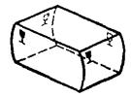 | Хрупкость груза. Осторожное обращение с грузом
2. Беречь от солнечных лучей |  | Груз следует защищать от солнечных лучей*
3. Беречь от влаги |  | Необходимость защиты груза от воздействия влаги
4. Беречь от излучения |  | Любой из видов излучения может влиять на свойства груза или изменять их (например, непроявленные пленки)
5. Пределы температуры | 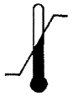  Примеры расположения…С  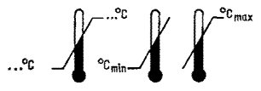 | Диапазон температур, при которых следует хранить груз или манипулировать им
6. Скоропортящийся груз |  | Груз при транспортировании и хранении не может находиться под влиянием высокой или низкой температуры и для защиты груза требуются соответствующие мероприятия (искусственное охлаждение или нагревание, проветривание и др.). Знак наносят на грузы, которые транспортируют в соответствии с правилами перевозки скоропортящихся грузов, установленными транспортными министерствами
7. Герметичная упаковка |  | При транспортировании. перегрузке и хранении открывать упаковку запрещается
8. Крюками не брать |  | Запрещение применения крюков при поднятии груза
9. Место строповки |   Пример расположения  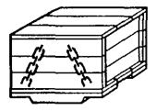 | Указывает место расположения канатов или цепей для подъема груза
10. Здесь поднимать тележкой запрещается |  | Указывает места, где нельзя применять тележку при подъеме груза
11. Верх |   Пример расположения  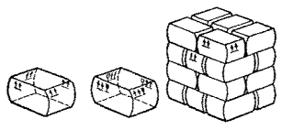 | Указывает правильное вертикальное положение груза
12. Центр тяжести |   Пример расположения  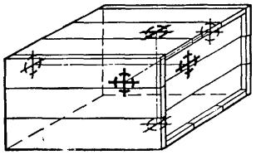 | Место центра тяжести груза  Примечание - Пример расположения знака указывает место тяжести груза.  Знак наносят, если центр тяжести не совпадает с геометрическим центром тяжести
13. Тропическая упаковка |  | Знак наносят на груз, когда повреждения упаковки при погрузочно-разгрузочных работах, транспортировании или хранении могут принести к порче груза вследствие неблагоприятного воздействии тропического климата.  Обозначения:  Т - знак тропической упаковки;  00-00 - месяц и год упаковывания
14. Штабелировать запрещается |  | Не допускается штабелировать груз.  На груз с этим знаком при транспортировании и хранении не допускается класть другие грузы
15. Поднимать непосредственно за груз |  | Подъем осуществляется только непосредственно за груз, т.е. поднимать груз за упаковку запрещается
16. Открывать здесь |  | Упаковку открывают только в указанном месте
17. Защищать от радиоактивных источников |  | Проникание излучения может снизить или уничтожить ценность груза
18. Не катить /не кантовать |  | Груз не следует подвергать качению / кантованию
19. Предел штабелирования по массе |  | Указывает максимальную нагрузку при штабелировании, допущенную для размещения на транспортной упаковке
20. Зажимать здесь |  | Указывает места, где следует брать груз зажимами
21. Не зажимать |  | Упаковка не должна зажиматься по указанным сторонам груза
22. Предел по количеству ярусов в штабеле | 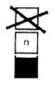 | Максимальное количество одинаковых грузов, которые можно штабелировать один на другой, где n - предельное количество
23. Вилочные погрузчики не использовать |  | Запрещено применение вилочных погрузчиков

      - Допускается применять предупредительные надписи, если невозможно выразить манипуляционными знаками способ обращения с Товаром, а также в качестве дублирующей информации, дополнительно к манипуляционным знакам, в случаях, когда требуется обратить особое внимание на условия обращения с грузом.

    - Схема строповки
      - Схема строповки разрабатывается и наносится Поставщиком/заводом-изготовителем Товара в следующих случаях:
-Упаковка Товара или Товар не имеет специальных устройств (петель, цапф, рымов и т.п.) для строповки;
-Упаковка Товара или Товар является негабаритным;
-Упаковка Товара или Товар имеет смещение центра тяжести;
-Упаковка Товара или Товар снабжены помимо монтажных, транспортировочными устройствами для строповки, но операции ПРР не могут быть выполнены с их помощью.

    - Место и способ нанесения маркировки.
      - Маркировка (транспортная, манипуляционные знаки, схема строповки) должна быть нанесена на металлические бирки/таблички или непосредственно на тару. Для транспортной маркировки допустимо применение ламинированной бумаги при условии соблюдения требований п. 1.1.7.2.
      - В случае применения в качестве транспортной маркировки ламинированной бумаги, необходимо обеспечить надежное крепление такой маркировки на грузовом месте, используя металлическую рамку (окантовку), закрепленную не менее чем на 6 (шесть) саморезов, и сохранность такой маркировки при транспортировке и на протяжении всего нормативного срока хранения МТР. В том числе обеспечить невозможность разрушения бумаги из-за попадания влаги. Пример допустимого варианта такой маркировки представлен на рисунке 1.
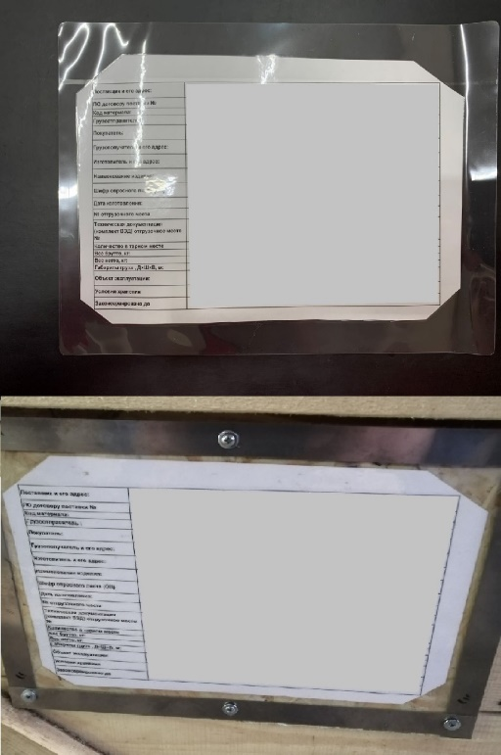
Рисунок 1. Пример транспортной маркировки на ламинированной бумаге

      - Маркировку (транспортную, манипуляционные знаки, схему строповки) наносят окраской по трафарету, штемпелеванием, штампованием, выжиганием, продавливанием, печатанием на машинке, маркировочными машинами.
      - Бирки/таблички прикрепляют к упаковке (Товару) болтами/ шурупами/гвоздями/ прочными нитками и/или клеем (в случае поставки МКР), либо проволокой в случае поставки трубной продукции и металлопроката.
      - Краска, применяемая для маркировки, не должна быть липкой и стираемой.
      - Краска должна быть водостойкой, светостойкой, солестойкой и стойкой к воздействию полярного климата, (пример: эмаль ПФ-115 ГОСТ 6465-76 или другая эмаль, не уступающая ей по эксплуатационным характеристикам).
      - Транспортная маркировка, манипуляционные знаки предпочтительно должны быть черного цвета. Если цвет поверхности тары (упаковки) такой, что черный цвет не виден, целесообразно применять светлый фон, предпочтительно белый.
      - Выбранный способ нанесения транспортной маркировки не должен приводить к повреждению МТР или его покрытия.

    - Транспортная маркировка на отдельные виды Товара/упаковки/тары:
      - Блочно-модульное оборудование – маркировка наносится несмываемой краской с помощью трафарета, предпочтительно в левый верхний угол каждой продольной стенки. Содержание маркировки указано в п. 1.1.4.
      - Трубы и фасонные изделия стальные с наружной изоляцией ОЦ ППУ (Труба заизолирована пенополиуретаном и изолирующий слой дополнительно защищается оцинкованной сталью) и пр., диаметром от 89 мм и выше – маркировка наносится несмываемой краской с помощью трафарета вручную, автоматизированными средствами маркировки или штампом на поверхность оболочки на расстоянии не менее 100 мм от торца изоляции, маркировка должна содержать в т.ч. следующую информацию:
- Наименование Поставщика;
- Наименование Покупателя;
- Код материала SAP (номенклатурный номер), указанный в приложении к Договору поставки;
- Наименование МТР, диаметр, толщина стенки, заводской номер «черной» трубы (при наличии);
- ГОСТ / ТУ, шифр опросного листа (при наличии на момент отгрузки продукции);
- Вес нетто (расчетный);
- Длина трубы;
- Дата изготовления.
      - Трубы без изоляции, поставляемые в пакете/пачке – маркировка наносится на пластиковые / металлические бирки, прикрепляемые к обвязке на каждый пакет/пачку. Маркировка на бирку наносится клеймением, электрографом, штампом, несмываемой краской или другим способом, обеспечивающим качество ее выполнения. Бирки прочно прикрепляются с двух сторон пакета/пачки. Для труб большого диаметра, не увязанных в пакет/пачку, маркировка наносится на внутреннюю поверхность трубы. Маркировка должна содержать в т.ч. следующую информацию:
- Наименование Поставщика
- Наименование ГОСТ / ТУ;
- Наименование МТР, типоразмер, заводской номер (при наличии);
- Марка стали;
- Партия / плавка;
- Количество в метрах;
- Вес нетто (расчетный);
- Длина трубы;
- Дата изготовления;
- Фирменный знак изготовителя.
      - Свайная продукция (стальные сваи) – маркировка наносится на пластиковые / металлические бирки, прикрепляемые к обвязке на каждый пакет/пачку. Маркировка на бирку наносится клеймением, электрографом, штампом, несмываемой краской или другим способом, обеспечивающим качество ее выполнения. Содержание маркировки указано в п. 1.1.4.1. Каждая свая должна иметь индивидуальный заводской номер или (если индивидуальный заводской номер не предусмотрен нормативно технической документацией на Товар) номер пакета и партии.
      - Пакетированный металлопрокат (сортовой, фасонный, листовой, трубный) – маркировка наносится на пластиковые / металлические бирки, прикрепляемые к обвязке на каждый пакет/пачку с металлопрокатом. Маркировка на бирку наносится клеймением, электрографом, штампом, несмываемой краской или другим способом, обеспечивающим качество ее выполнения. Бирки прочно прикрепляются к каждому пакету/пачке стальной проволокой диаметром не менее 1,6 мм.
      - Не пакетированный металлопрокат – маркировка наносится несмываемой краской или другим способом, обеспечивающим качество ее выполнения непосредственно на металлопродукцию.
      - МТР, упакованные в дощатые, деревянные, металлические ящики – маркировка наносится на металлическую табличку, закрепленную на тару и/или несмываемой краской с помощью трафарета непосредственно на предварительно подготовленную поверхность тары (каждой продольной стенки), предпочтительно в левый верхний угол каждой продольной стенки (за исключением случаев маркировки согласно п.1.1.7.2). Содержание маркировки указано в п. 1.1.4.1.
      - Железобетонные изделия (далее – ЖБИ)– маркировка наносится согласно нормативно-методическому документу завода-изготовителя, но в любом случае минимально должна содержать следующие данные:
- Марку изделия;
- Товарный знак или краткое наименование предприятия-изготовителя;
- Штамп технического контроля;
- Дату изготовления изделия;
- Величину массы изделия (для изделий, масса которых превышает 0,5 т).

    - Маркировка опасных грузов
      - Опасные грузы должны быть классифицированы в соответствии с ГОСТ 19433-88 «Грузы опасные. Классификация и маркировка». Маркировка опасных грузов должна соответствовать требованиям ГОСТ 19433-88.
      - Предупредительная маркировка химической продукции должна соответствовать требованиям ГОСТ 31340-2013 «Предупредительная маркировка химической продукции. Общие требования», а также правилам маркировки опасных грузов, действующим на конкретном виде транспорта, и/или требованиям документа «Рекомендации ООН по перевозке опасных грузов (Типовые правила) ST/SG/AC.10/1» в актуальной редакции.
      - Допускается не наносить маркировку, характеризующую вид и степень опасности груза, на транспортный пакет, если с его боковой и торцовой поверхности четко видна маркировка, нанесенная на упаковку.
      - Допускается при транспортировке опасного груза без перевалки в пути в закрытом контейнере или транспортном средстве, в адрес одного получателя, наносить маркировку, характеризующую вид и степень опасности, не менее чем на четырех грузовых единицах, уложенных так, чтобы маркировка была хорошо видна при открытии контейнера или транспортного средства.
      - Контейнер, заполненный опасными грузами разных наименований, должен иметь маркировку, характеризующую вид опасности каждого груза.
      - Грузовые единицы, не очищенные из-под опасных грузов или содержащие неочищенную тару, должны иметь маркировку, соответствующую требованиям настоящего стандарта.

Маркировка должна содержать:

на упаковке и (или) транспортном пакете:
- знак опасности;
- транспортное наименование груза;
- номер ООН;
- классификационный шифр;

на крупногабаритной таре или контейнере, помимо указанного выше:
- знак опасности;
- номер аварийной карточки при транспортировании по железной дороге (если такой номер установлен).

Аварийная карточка, не имеющая номера, должна прилагаться к грузовым документам».
- Знаки опасности должны иметь форму квадрата, повернутого под углом 45°.
- Знак опасности включает:
- символ опасности;
- графические элементы в виде рамки, фона или цвета, которые приняты для передачи конкретной информации.
      - При маркировке допускается использовать несколько знаков опасности, указанных в Таблице № 3.

Таблица 3
Номер и наименование знака | Изображение знака
1. Пламя | 
2. Пламя над окружностью | 
3. Взрывающаяся бомба | 
4. Жидкости, выливающиеся из двух пробирок и поражающие металл и руку | 
5. Баллон для газа | 
6. Череп и скрещенные кости | 
7. Восклицательный знак
8. Сухое дерево и мертвая рыба | 
9. Опасность для здоровья человека | 

      - При отгрузке МТР Поставщик должен направить вместе с сопровождающими груз документами необходимое количество комплектов самонаклеивающихся этикеток и знаков опасности.

  - Требования к упаковке и подготовка товара к транспортировке
    - Весь поступающий в районы Крайнего Севера Товар должен соответствовать требованиям к упаковке при транспортировке и хранении согласно ГОСТ 15846-2002 «Продукция, отправляемая в районы Крайнего Севера и приравненные к ним местности», но не противоречить требованиям Покупателя.
    - Поставщик обеспечивает упаковку Товара в соответствии с привязкой к объекту вовлечения в производство, указанному в спецификации к Договору поставки и технических требованиях Покупателя к Товару (опросный лист или типовые технические требования), с учетом климатических факторов и предполагаемых способов транспортировки. В случае, если объект вовлечения в производство не указан, таковым в целях выполнения настоящего требования, может считаться пункт назначения.
    - Требования к транспортировке, обслуживанию в процессе хранения и к условиям хранения прикладываются к сопроводительной документации на каждую технологическую единицу оборудования в виде выдержки из паспорта, на фирменном бланке организации Поставщика, заверенном печатью.
    - В случае, если изготовление Товара велось под инспекционным (операционным) контролем при участии инспекционной компании/поставщика услуг по оценке соответствия и контролю качества (представителя Покупателя), в пакет сопроводительной документации в обязательном порядке прикладывается документ, разрешающий отгрузку Товара, подписанный представителем Покупателя.
    - В случае, если в процессе транспортировки Товара к базису поставки предполагаются перегрузки с одного вида транспортного средства на другое, к комплекту сопроводительных документов в обязательном порядке прикладывается схема крепления и перегрузки Товара, которой должны руководствоваться на местах перегрузки.
    - Сопроводительная документация выдается на руки перевозчику с последующей передачей документов Покупателю. Техническая документация прикладывается непосредственно к Товару (место размещения указывается в транспортной маркировке согласно п.1.1.4.1).
    - Техническая документация должна иметь герметичную упаковку, предотвращающую ее порчу в процессе транспортировки.
    - Товар должен транспортироваться в таре, изготовленной по применимым к ней государственным стандартам (ГОСТ). Допускается транспортирование товара в таре по ТУ производителя, разработанным специально для данного вида товара.
    - При отгрузке товара в контейнерах/вагонах Поставщик обязан опломбировать контейнеры/вагоны ЗПУ в соответствии Правилами пломбирования вагонов и контейнеров. В товаро-сопроводительных документах должна быть сделана отметка: «Груз следует с пломбами отправителя (Поставщика)» с указанием типа и номерных кодов ЗПУ. Расходы, связанные с приобретением и установкой ЗПУ на контейнеры/вагоны, оплачиваются Поставщиком за свой счет.
    - Размещение оборудования, комплектующих, материалов различных категорий хранения по ГОСТ 15150-69 в одних тарных местах НЕ ДОПУСТИМО.
    - В случае, если МТР или его части, предполагают комплектацию метизами, метизы должны поставляться одним грузоместом с поставляемым МТР или с частями МТР, для которых необходимы данные метизы. Количество метизов в таком грузоместе должно соответствовать необходимому для использования с МТР или частями МТР в этом грузовом месте.
    - Запрещается объединять в одно грузовое место (увязка/связка/ящик/и т.д.) комплектующие (комплекты монтажных частей/запасные части, инструменты и принадлежности/техническая документация, сборочные элементы МТР/и т.д.) разных единиц (для отдельно поставляемых товаров) или комплектов МТР.
    - В случае, если МТР или его части поставляются в собранном виде, все болтовые соединения должны быть затянуты в соответствии с крутящим моментом, установленным нормативно-технической документацией для данного вида МТР.
    - Подготовка груза к транспортировке должна обеспечивать необходимую прочность упаковки груза при складировании (штабелировании) и погрузочно-разгрузочных работах, а также при воздействии нормативных динамических нагрузок, подлежащих учету на соответствующем виде транспорта в соответствии с ГОСТ 26653-2015 «Подготовка генеральных грузов к транспортированию. Общие требования».
    - Должны быть обеспечены сохранность самого груза и транспортных средств на всем протяжении перевозки, экологическая безопасность, выполнение требований к размещению и креплению груза, действующих на соответствующем виде транспорта (правила перевозок железнодорожным, автомобильным, авиа и водным транспортом, утвержденные Министерством транспорта РФ и Правительством РФ).
    - Весь поступающий Товар должен иметь упаковку (тару), обеспечивающую защиту товара от механических повреждений, порчи и утери в процессе обращения продукции (транспортировка, погрузо-разгрузочные работы, хранение, реализация), от воздействия климатических факторов, а также обеспечивающую удобство погрузо-разгрузочных работ, транспортировки, складирования и крепления к транспортным средствам.
    - Упаковка (тара) Товара, поставляемого в районы Крайнего севера и приравненные к ним местности, должна быть стойкой к постоянным возникновениям ударов и колебаний вследствие транспортировки по автомобильным дорогам зимнего пользования, построенным и эксплуатируемым в рамках допустимых условий эксплуатации согласно ГОСТ Р 58948-2020: «ДОРОГИ АВТОМОБИЛЬНЫЕ ОБЩЕГО ПОЛЬЗОВАНИЯ. ДОРОГИ АВТОМОБИЛЬНЫЕ ЗИМНИЕ И ЛЕДОВЫЕ ПЕРЕПРАВЫ. ТЕХНИЧЕСКИЕ ПРАВИЛА УСТРОЙСТВА И СОДЕРЖАНИЯ». (с изменениями и дополнениями).
    - Упаковка (тара) Товара, поставляемого в районы Крайнего севера и приравненные к ним местности, должна обеспечивать возможность хранения Товара на открытых площадках, с учетом климатических условий заполярного круга (ветер до 25 м/с, снег, дождь), обеспечить защиту МТР от внешней среды плотным влагозащищающим материалом.
Таким образом необходимо предусмотреть условия хранения строго 1Л, 7 (Ж1), 8 (ОЖ3), 9 (ОЖ1) по ГОСТ 15150.
Комплектующие/материалы в составе тары/грузовых мест/ящиков должны иметь идентичные условия хранения, установленные производителем, однозначно замаркированы и идентифицированы согласно упаковочному листу.
Количество позиций в упаковочном листе должно совпадать с фактическим количеством комплектующих/материалов внутри тары/ящика/грузового места.
Место закрепления должно быть обозначено несмываемой краской с использованием трафарета «Документация здесь».
    - Для защиты Товара от ударных и вибрационных перегрузок, в зависимости от конструктивных особенностей Товара при размещении Товара внутри транспортной упаковки, должны применяться средства амортизации (прокладки из гофрированного картона, губчатой резины, пенопласта, спиральных пружин, войлока и др.), препятствующие прямому контакту Товара с упаковкой, а также отдельных единиц товара друг с другом.
    - Для исключения повреждений Товара и упаковки вследствие недопустимых перемещений Товара внутри упаковки, не обусловленных средствами амортизации должны применяться средства крепления и защиты от перемещения.
    - Используемые средства крепления и защиты от перемещения Товара внутри упаковки должны быть адекватны массогабаритным характеристикам товара и обеспечивать его надежную фиксацию, а также фиксацию его компонентов, и их защиту при движении в том числе, при поставке в районы Крайнего севера и приравненные к ним местности, с учетом дальнейшей транспортировки Покупателем по зимним автодорогам в рамках допустимых условий эксплуатации зимних автодорог согласно ГОСТ Р 58948-2020: «ДОРОГИ АВТОМОБИЛЬНЫЕ ОБЩЕГО ПОЛЬЗОВАНИЯ. ДОРОГИ АВТОМОБИЛЬНЫЕ ЗИМНИЕ И ЛЕДОВЫЕ ПЕРЕПРАВЫ. ТЕХНИЧЕСКИЕ ПРАВИЛА УСТРОЙСТВА И СОДЕРЖАНИЯ». (с изменениями и дополнения) .
    - Упаковкой для большинства видов грузов являются ящики дощатые плотные согласно п.1.3. с защитой от атмосферных осадков и приспособлениями для выполнения погрузочно-разгрузочных работ. В случае если заводской упаковкой поставляемого оборудования являются гофра-коробки, термоусадочная пленка, и т.д. Поставщик перед транспортировкой должен упаковать их в дополнительно изготовленный ящик дощатый согласно п.1.3. с защитой от влаги и атмосферных осадков.
    - Поставщик несет ответственность за последствия, вызванные предоставлением недостоверных сведений о грузе и его свойствах, недостатками маркировки, тары и внутренней упаковки груза (бой, поломка, деформация, течь и т.п.), а также применением тары и упаковки, не соответствующих свойствам груза, его массе или установленным стандартам, техническим условиям и рабочей документации на продукцию конкретного вида, в результате чего возникли обстоятельства, повлиявшие на безопасность транспортирования и сохранность перевозимого груза.
    - Для транспортировки оборудования применяют транспортную тару в виде ящиков дощатых (п.1.3.), ящиков металлических. Для защиты груза от повреждения выступающими элементами вагона в необходимых случаях применяют прокладочный материал.
    - Допускается транспортировать без упаковки, не требующие защиты от механических повреждений и атмосферных осадков крупногабаритные запасные части и оборудование, транспортные средства, емкости, силовые трансформаторы, подстанции категории 1 (по ГОСТ 15150-69) при условии обеспечения их сохранности на всем протяжении перевозки и хранения. Сборные единицы и детали от данного оборудования упаковывают в ящики дощатые плотные п. 1.3. и выстилают водонепроницаемым материалом.
    - Грузы в транспортной таре массой брутто более 1 т, станки, оборудование, узлы и детали, предъявляемые к транспортированию без упаковки или с частичной защитой, для удобства выполнения грузовых операций и возможности крепления на транспортном средстве должны иметь приспособления (рымы, скобы, обухи, крюки, монтажные петли, строповочные отверстия) или места для застропки, или заводки гибких элементов крепления и ввода вил погрузчика. Эти места и устройства должны быть промаркированы и указаны в схемах строповки.
    - На всем крупногабаритном оборудовании, на оборудовании и машинах, транспортируемых без упаковки, должны быть отмечены центр тяжести, места строповки и крепления, масса нетто, а для грузов нестандартных форм в обязательном порядке должна прилагаться схема строповки по типу жестяной таблички с нанесенной на поверхность информацией, не смываемой краской.
    - В каждое тарное место в обязательном порядке вкладывается упаковочный лист с указанием перечня вложенных внутрь комплектующих/оборудования. Упаковочный лист на всех грузовых местах должен присутствовать как внутри, так и снаружи каждого грузового места. Упаковочный лист, размещаемый снаружи упаковочного места, помещается в непромокаемую герметичную упаковку и закрепляется согласно требованиям, указанным в п.1.1.7.2
На весь груз, который в транспортном положении будет являться крупногабаритным грузом в соответствии с Постановлением Правительства РФ № 2200 от 21.12.2020, должна быть нанесена контурная маркировка (светоотражающая лента), которая будет обозначать крайние точки груза.
    - Упаковочный лист должен содержать следующие данные:
- Дата и номер отправления вагона (контейнера, цистерны, платформы и пр.) – при наличии;
- Номер упаковки, ящика;
- Номер и дата Договора Поставки и приложения;
- Наименование Товара, модель (марка), согласно условиям договора поставки;
- Код материала SAP (номенклатурный номер), указанный в приложении к договору поставки;
- Количество единиц товара в упаковке (тарном месте);
- Вес брутто/нетто;
- Наименование Грузополучателя;
- Наименование, адрес и реквизиты изготовителя.
При поставке топливно-энергетических ресурсов, жидких материалов в цистернах, инертных и сыпучих материалов, металлопродукции в открытом подвижном составе/автотранспорте с открытым кузовом/платформой, упаковочный лист или иной товаросопроводительный документ помещается в непромокаемую упаковку (герметичный пакет) и закрепляется таким образом, чтобы обеспечивалась его сохранность при транспортировке.
    - Для транспортировки и хранения сухих сыпучих материалов (таких как цемент, песок, различных смесей, удобрений, гранулированного пластика, хим. продукции, пропантов всех фракций с покрытием и без), используют:
- Полипропиленовые/капроновые мягкие контейнеры разового использования (МКР) с грузоподъемными элементами (стропами), с оболочкой, 3-х и более слоев, согласованной с Покупателем вместимостью, а также укомплектованными внутренними полиэтиленовыми вкладышами и/или внешней оболочкой;
- Оболочка производится из капроновой или светостабилизированной полипропиленовой ткани с покрытием, устойчивым к воздействию УФ-лучей и возможной эксплуатацией в диапазоне температур от – 60 С до + 60 С;
- Полиэтиленовый вкладыш изготавливается из полиэтиленовой плёнки высокого давления толщиной не менее 80 мкм +/- 12% с повышенными физико-механическими характеристиками;
- МКР должен обеспечивать воздухо- и влагонепроницаемость, защищать продукцию от внешних загрязнений;
- МКР могут быть двух и четырехстропными, в зависимости необходимой грузоподъемности;
- МКР должны иметь коэффициент безопасности не менее 5:1
- МКР должен иметь внешний карман для документов.
    - При поставке Товара в районы, не относящиеся к категории районов Крайнего Севера, при согласовании с Покупателем допускается отклонение от требований к упаковке (таре) Товара, указанных в настоящем Дополнительном соглашении.
    - Любые отступления от требований настоящего Дополнительного соглашения должны быть согласованы изготовителем (поставщиком) с Покупателем (Грузополучателем) заблаговременно до наступления момента отгрузки, при соблюдении условия сохранной доставки груза до места назначения и хранения его до истечения гарантийных обязательств Поставщика, предусмотренных условиями Договора поставки и спецификацией на отгрузку МТР. Решение о согласовании предлагаемой упаковки направляется Покупателем (Грузополучателем) в адрес изготовителя (поставщика) в письменном виде – по электронной почте или на бланке организации.
    - При поставке продукции, требующей особых условий хранения в части температур и влажности, согласовывать с Покупателем запланированные габаритные размеры и вес грузовых мест, для своевременной проработки возможности размещения в отапливаемые хранилища.

  - Требования к ящикам дощатым
    - Для прочности и контроля целостности упаковки, и его содержимого, ящики в обязательном порядке скрепляются поясами из стальной упаковочной ленты, прибитой гвоздями (рис. 2). Ленту прибивают гвоздями по торцам ящика с соединением концов внахлест. Лента должна прибиваться одновременно со сборкой ящика к каждой доске шириной до 150 мм одним гвоздем или скобой, шириной более 150 мм - двумя гвоздями или скобами. Лента может быть составлена из двух кусков. В случае прибивания гвоздями или скобами лента должна плотно прилегать к стенкам ящика. Допускается не плотность прилегания ленты не более 3 мм к одной-двум доскам каждого щита.

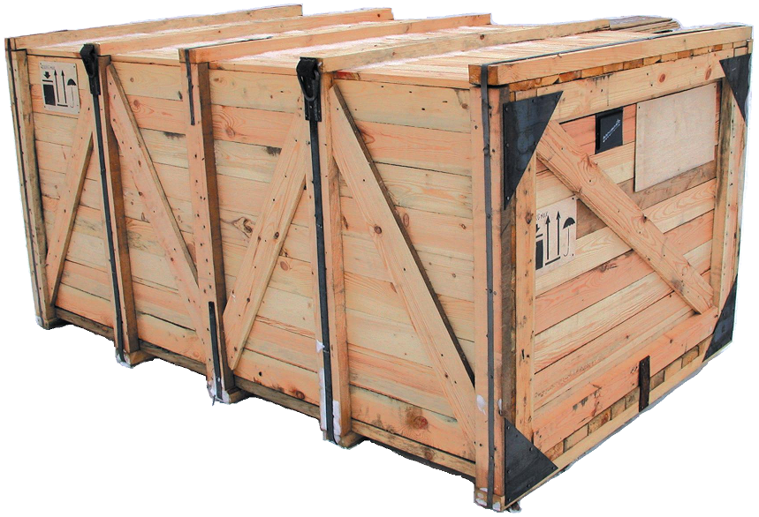
Рисунок 2. Пример ящика с поясом из стальной упаковочной ленты
    - С наружной или внутренней стороны крышку ящиков покрывают рубероидом марок РКК, РКП или РПП по ГОСТ 10923-93(рис. 3), полиэтиленовой пленкой марок М и Т толщиной не менее 0,3 мм по ГОСТ 10354-82, толем.

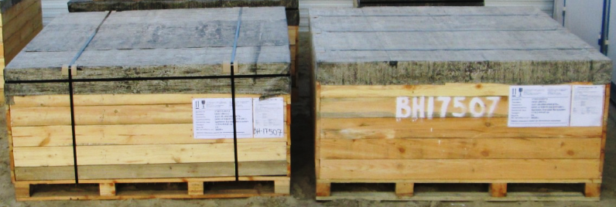
Рисунок 3. Пример ящика с рубероидом
    - Ящики должны быть выстланы водонепроницаемым материалом в соответствии с ГОСТ 15846-2002 «Продукция, отправляемая в районы Крайнего Севера и приравненные к ним местности».
    - Оборудование и материалы, требующие обязательной защиты от влаги должны упаковываться в заваренный полиэтиленовый мешок с осушителем, с последующей укладкой в ящики.
    - Продукция в ящиках должна быть плотно уложена, при необходимости уплотнена упаковочным (прокладочным) материалом или надежно закреплена от перемещения крепежными деталями (распорки, бруски, бобышки и т.д.), или установлена на крепежных брусьях, полозьях и закреплена болтами или шпильками. Не допускается возможность перемещения/смещения груза внутри тары.
    - Качество древесины деталей ящика должно соответствовать требованиям, указанным в данном разделе Дополнительного соглашения.
      - Доски обшивки, планки, детали каркаса, полозья, брусья дна и крышки должны быть обрезными.
      - Зазор между кромками досок в плотных ящиках должен быть не более 8 мм.
      - Наличие коры и обзола, трещин, загнивания, гнили, трухлявой гнили и плесени в дощатых ящиках не допускается.
      - В местах забивки гвоздей, скоб, сучки не допускаются.
      - Детали ящиков должны быть опилены под прямым углом.
      - Углы щитов и ящиков должны быть прямыми, а стороны - параллельными.
      - Отклонения от параллельности не должны превышать размеров предельных отклонений для внутренних размеров ящиков.

  - Контейнеры, в том числе невозвратные
    - Погрузка МТР в контейнеры осуществляется исходя из технических норм их погрузки, установленных федеральным органом исполнительной власти в области транспорта, но не должна превышать грузоподъемность контейнеров согласно указанным на них трафаретам.
    - Размещение и крепление грузов в контейнерах осуществляются в соответствии с требованиями технических условий размещения и крепления грузов в вагонах и контейнерах, утверждаемых федеральным органом исполнительной власти в области транспорта.
    - Предъявляемый к перевозке груз должен быть подготовлен таким образом, чтобы в процессе перевозки были обеспечены безопасность движения, сохранность груза и контейнеров.
    - Крепление грузов в контейнерах необходимо производить с применением распорных, упорных брусков, растяжек за имеющиеся в контейнере проушины.
    - Груз в контейнере должен размещаться симметрично его продольной и поперечной плоскостей симметрии.
    - Высота общего центра тяжести груза в контейнерах типоразмеров 1А, 1С и 1Д должна быть не более 1100 мм, в контейнерах типоразмеров 1АА и 1СС - не более 1180 мм
    - Масса груза должна распределяться равномерно по всей площади пола контейнера.
    - Смещение общего центра тяжести груза в продольном направлении в контейнерах типоразмеров 1А и 1АА должно быть не более 1200 мм, в контейнерах типоразмеров 1С и 1СС - не более 600 мм, в контейнерах типоразмера 1Д - не более 300 мм.
    - При необходимости загрузки контейнеров неоднородными грузами более тяжелые из них размещают в средней части контейнера или равномерно по всей площади пола, более легкие - в торцовых частях контейнера или поверх тяжелых грузов, если это возможно по условиям сохранности грузов и вместимости контейнера.
    - Груз должен быть закреплен соответственно от продольных или (и) поперечных перемещений.
    - При размещении в контейнере металла в слитках, проката сортового металла и металлических труб, листового металла; шифера, гипсокартонных плит; плит ДВП, ДСП, фанеры; цилиндрических грузов (например: барабанов, катушек), грузов, погруженных насыпью и навалом; а также грузов, имеющих выступающие части, могущие повредить стены и двери, торцовая стена и двери контейнера должны быть ограждены щитом на высоту погрузки в случаях, когда суммарная величина зазоров по длине или (и) по ширине контейнера между отдельными единицами груза и между ними и стенками контейнера превышает 200 мм. Щит должен состоять из двух стоек, устанавливаемых по углам контейнера, и горизонтальных досок, располагаемых вплотную друг к другу или с промежутками величиной не более ширины доски. Толщина стоек и горизонтальных досок щита должна быть не менее 40 мм.
    - Доски к стойкам прибивают гвоздями длиной не менее 80 мм, количеством не менее двух штук в каждое соединение. Щит устанавливают перпендикулярно продольной плоскости симметрии контейнера таким образом, чтобы горизонтальные доски щита входили в выемки гофров обеих боковых стен контейнера.
    - Допускается при погрузке фанеры, гипсокартонных плит, ДВП, ДСП и других листовых грузов вместо щитов ограждать торцовую стенку этими же грузами, установленными вертикально.
    - Допускается в качестве ограждения использовать связки и пачки из труб, сортового металла, метизов, лесоматериалов, цилиндрических и других грузов достаточной прочности, уложенных длинной стороной поперек контейнера.
    - Грузы размещают вплотную друг к другу и к торцовой стенке контейнера. Металлические, в том числе ровные, без выступов поверхности груза должны быть отделены прокладками от внутренних поверхностей контейнера.
    - Грузы цилиндрической формы (например: металлические барабаны, бидоны, рулоны металлической ленты) размещают в вертикальном положении в 1 - 3 яруса по высоте.
    - Каждую единицу груза нижнего яруса располагают на двух деревянных подкладках сечением не менее 40x100 мм, уложенных вдоль контейнера. Подкладки могут быть сплошными по всей длине контейнера или состоять из нескольких частей.
    - Груз во всех случаях должен быть отделен от продольных стенок контейнера прокладками из плотного картона, древесно-слоистого пластика (твердого оргалита), фанеры или досок.
    - Бочки с жидкостями и сухими грузами размещают в контейнерах на торец. Бочки с жидкостями устанавливают обязательно пробками вверх. Пробки должны быть плотно загнаны в отверстия и не выступать над поверхностью днища. Способ размещения бочек в контейнерах устанавливается в зависимости от их размеров и количества.
    - При погрузке в несколько ярусов по высоте в каждом ярусе должны быть установлены однотипные по размерам бочки. Между ярусами устанавливают деревянные прокладки таким образом, чтобы каждая бочка второго и последующих ярусов была установлена с опорой на две прокладки. Размеры прокладок устанавливает грузоотправитель исходя из размеров бочек и их массы.
    - При погрузке контейнеров необходимо учитывать требования п. 1.2.9 данного методического документа.

  - Требования к упаковке, маркировке и транспортировке отдельных видов продукции
    - В целях контроля бережного обращения с Товаром во время погрузо-разгрузочных операций и при транспортировке, по усмотрению Поставщика на упаковку Товара устанавливаются одноразовые индикаторы бережного обращения: номерной индикатор удара/номерной индикатор наклона груза и/или индикатор контроля температуры (при наличии ограничений по температуре транспортировки и хранения) при отправке:
- Компьютерной техники и другой электроники;
- Лабораторного, медицинского, фотографического и других видов хрупкого оборудования;
- Изделий из стекла, оптических приборов.
    - Трубная продукция, изготовленная по ГОСТ, включая ГОСТ 10705-80 [8], ГОСТ 10692-2015 [9] и по условиям Договора поставки с условным диаметром свыше 159 до 250 мм включительно:
- должна быть прочно увязана в пакеты. Масса одного пакета не должна превышать 5 тн.
- Пакеты должны быть увязаны не менее чем в трех местах стальной лентой сечением (1,2-1,8)х30 мм. Места увязки должны располагаться равномерно по длине пакета. Концы ленты при обвязке соединяют с помощью замков, двойного точечного сварного шва, или другим методом, обеспечивающим плотную увязку. Увязочный материал не является приспособлением для строповки.
- Пакеты труб должны быть снабжены специальными текстильными хомутами, обеспечивающими безопасность строповки при погрузо-разгрузочных работах.
      - При упаковке и транспортировании трубной продукции должны применяться требования, изложенные в разделах 1.3 «Упаковка» и 1.4. «Транспортирование» ГОСТ 10692-2015, а также требования, изложенные в данном Дополнительном соглашении.
      - При поставке трубной продукции железнодорожным транспортом, свободное пространство в полувагоне должно заполняться деревянными распорками, исключающими продольное смещение груза.
      - В целях снижения действия атмосферной коррозии при транспортировании и хранении трубной продукции, завод-изготовитель в обязательном порядке должен устанавливать на торцах трубной продукции вентилируемые предохранительные элементы (заглушки) закрытого типа. Исключено применение не вентилируемых заглушек на торцах труб.
      - Дополнительные требования, подлежащие исполнению, указаны в ГОСТ 10705-80 [8].
      - Для трубы с покрытием Заводская маркировка дублируется на внутренней поверхности трубы.
      - Для обетонированной трубы Транспортная маркировка наносится на внутреннюю поверхность трубы на противоположной стороне относительно заводской маркировки и должна содержать:

- Номенклатурный код изделия;

- Наименование МТР согласно условиям Договора поставки;

- Наименование Поставщика;

- Номер Договора и приложения;

- ГОСТ/ТУ изделия;

- зав. номер;

- массу трубы;

- длину трубы

    - Запорно-регулирующая арматура (ЗРА):
      - В случае поставки запорно-регулирующей арматуры в комплекте с электроприводами, запорная арматура должна поставляется в собранном виде, в деревянном сплошном ящике согласно п.1.3;
      - В случае отгрузки арматуры с демонтированным приводом, привод и арматура должны быть упакованы в одном деревянном сплошном ящике согласно п.1.3, применение обрешётчатого ящика, древесно-стружечных плит, фанеры не допустимо.
      - Упаковка (деревянный ящик) должна обеспечивать безопасное проведение погрузо-разгрузочных работ при помощи универсальных грузозахватных приспособлений, исключающих риски повреждения товара.
      - Перед упаковкой ЗРА (вентили, задвижки, заслонки, затворы, клапаны, колонки, краны, отсекатели скважин, узлы дренажные, арматура фонтанная и др.) должна быть подвергнута консервации по ГОСТ 9.014.78.
      - Если ЗРА поставляется с комплектом фланцев, метизов, запасных частей и комплектующих они должны поставляться одним грузоместом, раздельная поставка не допустима.
      - ЗРА должны поставляться скомплектованные и упакованные согласно паспорта (комплектовочной ведомости) на изделие.
      - В случае поставки в одном ящике более одного комплекта ЗРА, комплекты МТР внутри грузового места размещают отдельно друг от друга, разделяя перегородками.
      - Вся информация, нанесенная на ярлык и упаковочный лист должна полностью соответствовать информации содержащейся в товарно-сопроводительной документации.

    - Электротехническое оборудование.
      - Для электротехнического оборудования необходимо использовать следующие типы внутренней упаковки:
- ВУ-IIIА - упаковка с применением чехла из полиэтиленовой пленки толщиной 0,15 мм и осушителя (влагопоглотителя);
- ВУ-III - для защиты от проникания атмосферных осадков, аэрозолей, брызг воды, солнечной ультрафиолетовой радиации, пыли, песка, предотвращения развития плесневых грибов и ограничения проникания к изделию газов и водяных паров. Осуществляется упаковыванием (с применением осушителя) в футляры или пленочные чехлы из полимерных материалов;
- ВУ-IIIБ - усиленная по сравнению с ВУ-IIIА упаковка (усиление достигается путем применения двойного чехла или утолщения материала чехла или применением менее газо- и паропроницаемых чехлов, футляров, пеналов) с применением осушителя.
      - Транспортная тара предназначается для защиты изделия и внутренней упаковки от воздействия механических и климатических факторов и для удобства погрузо-разгрузочных работ, транспортирования, складирования, а так же крепления к транспортным средствам.
      - Дополнительные требования, подлежащие исполнению для электротехнического оборудования, указаны в ГОСТ 23216-78.

    - Сэндвич панели:
      - Панели должны быть уложены в пакеты массой не более 5.0 т, высотой не более 1,5 м. Между панелями по всей их длине укладываются пенополистирольные прокладки толщиной не менее 5 мм для стеновых и не менее 40 мм для кровельных панелей. Каждая упаковка панелей должна быть стянута полиэстеровыми лентами и защищена двойным чехлом из водостойкой полиэтиленовой пленки толщиной от 0,15 мм, образующей прочный и герметичный транспортный пакет, предохраняющий от воздействий окружающей среды.
      - Пакеты с панелями дополнительно укладываются в деревянные контейнеры решетчатого типа (рис. 5). Размеры контейнеров зависят от типа и размеров панелей
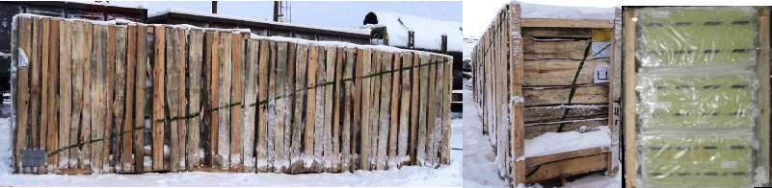
Рисунок 4. Пример упаковки стеновых панелей
      - Упаковка (деревянный ящик), должна обеспечивать безопасное проведение погрузо-разгрузочных работ при помощи универсальных грузозахватных приспособлений исключающих риски повреждения товара.

    - Нефтепогружное оборудование
      - С учетом удаленности складских площадок конечного получателя, неоднократных перегрузов в процессе доставки до места монтажа, Поставщик обеспечивает упаковку нефтепогружного оборудования в тару, имеющую необходимую жесткость и прочность конструкции (деревянные ящики), а так же исключающую риск механических повреждений изделий и комплектующих, вследствие ударных и изгибающих нагрузок при перевозке железнодорожным, автомобильным, водным, авиатранспортом и выполнении погрузочно-разгрузочных работ.
      - Упаковка (деревянный ящик), должна обеспечивать безопасное проведение погрузо-разгрузочных работ при помощи универсальных грузозахватных приспособлений исключающих риски повреждения МТР.

    - Микропроцессорное оборудование контрольно-измерительные приборы и автоматика (КИПиА), автоматизации, электрооборудование:
      - Для указанного Товара использовать следующие типы внутренней упаковки:
      - Соответствующая категории ВУ-IIIБ, ВУ-IV (3.3.2.1) ГОСТ 23216-78;Транспортная тара предназначается для защиты изделия и внутренней упаковки от воздействия механических и климатических факторов и для удобства погрузо-разгрузочных работ, транспортирования, складирования, а так же крепления к транспортным средствам.
      - Компьютеры, телевизионная, видео, аудио аппаратура, электрооборудование, контрольно-измерительные приборы и любая другая электронная техника упаковывается в плотные дощатые ящики п.1.3 выстланные водонепроницаемым материалом, со всех сторон закрывается проставками из пенополистирола низкой плотности или равнозначным материалом. Ящик должен быть упакован таким образом, чтобы избежать усадки заполнителя, первоначально заполняющего весь объем тары. Ящики изготавливаются с учетом требований п.1.3 настоящего методического документа.
      - Дополнительные требования, подлежащие исполнению, указаны для изделий электротехнических в ГОСТ 23216-78.

    - Металлопродукция
      - Сортовой, фасонный, калиброванный, холоднотянутый прокат, проволоку и круглый прокат со специальной отделкой поверхности размерами поперечного сечения (толщина, диаметр, сторона квадрата, наибольший размер для фасонных профилей) увязывают в пачки (Рис. 6), мотки или связки мотков. Гнутые профили увязывают в пачки.

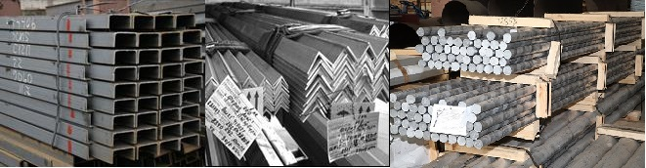
Рисунок 5. Примеры упаковка металлопродукции
      - Поперечное сечение пачек сортового, фасонного, калиброванного проката, проволоки и круглого проката со специальной отделкой поверхности, гнутых профилей в зависимости от размеров и формы поперечного сечения должно приближаться к кругу, прямоугольнику или шестиугольнику.
      - При упаковке металлопродукции мерной длины торцы пачки должны быть выравнены с одной стороны, выступающие концы с другой стороны не должны превышать предельных отклонений по длине, установленных в нормативной документации (НД) на прокат конкретных видов.
      - Не допускается поставка разной номенклатуры металлопроката (марка стали, размеры, типы покрытий, прочности, класс точности и т.д.) в одной упаковке.
      - При упаковке сортового и фасонного проката применяют проволоку или катанку диаметром от 5 до 8 мм в два-три оборота или в две-три нитки с плотной укруткой. Свободные концы проволоки после закрутки не должны быть более 150 мм. Концы обвязок проволоки пригибают к поверхности связки или пачки.
      - Прутки в пачке должны быть плотно уложены и прочно обвязаны в поперечном направлении через каждые 2-3 м. Прутки длиной до 6 м включительно в пачке должны быть обвязаны не менее чем в двух местах.
      - Каждая пачка или связка должна состоять из проката одного наименования, типоразмера.
      - Листы увязывают в пачки (Рис. 7):
    - листы и полосы в пачке должны быть прочно обвязаны в продольном и поперечном направлениях. в местах огибания обвязками обрезных кромок листов и полос укладывают прокладки.
    - к пачкам листов снизу должны быть прикреплены специальные деревянные (металлические) брусья или поддоны.
    - для обвязки применяют металлическую ленту толщиной от 0,5 до 2,0 мм и шириной до 30 мм, катанку или проволоку диаметром до 8 мм. концы ленты при обвязке соединяют с помощью замков или двойного точечного сварного шва. укрутка концов катанки или проволоки должна быть прочной, не менее чем в два-три оборота.

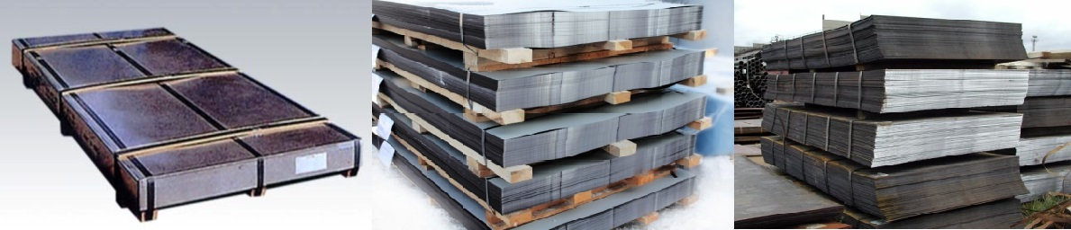
Рисунок 6. Примеры увязки
      - При пакетировании металлопродукции следует применять несущие средства пакетирования с верхними точками захвата, либо конфигурацией пакетов и способами их размещения в транспортных средствах должны быть обеспечены застропка и отстропка без подъема, раздвигания и других операций. Отступление от этого правила допускается только по согласованию с оператором грузового терминала, куда направляется груз, при наличии на грузовом терминале специальных грузоподъемных средств (магнитов, манипуляторов и т.д.). Указание о возможности строповки за несущие обвязки и средства пакетирования должно быть маркировано на грузе и/или указано в перевозочных документах.

    - Металлоконструкции
      - Упаковку конструкций следует производить, соблюдая меры, исключающие изменения геометрической формы, деформации, а также обеспечивающие сохранность защитного покрытия конструкций при их погрузке, разгрузке и хранении.
      - В качестве основного вида упаковки конструкций для транспортирования и хранения следует применять пакетирование. Исключение составляют опоры трубопроводов, для которых следует применять ящики дощатые согласно п.1.3.

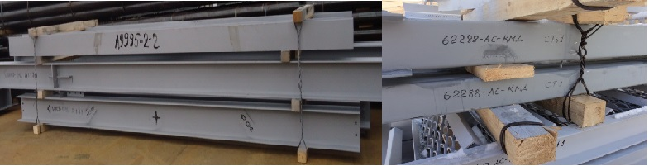
Рисунок 7. Пример пакетирования
      - Максимальные размеры пакетов и ящиков дощатых плотных должны соответствовать при перевозке железнодорожным, автомобильным, авиационным и водным транспортом требованиям, установленным действующими на этих видах транспорта правилами, утвержденными в установленном порядке.
      - Масса транспортного пакета должна быть не более 20 т, если иная масса не оговорена в заказе. При этом масса пакета более 20 т должна быть согласована между грузоотправителем и грузополучателем.
      - Масса средств пакетирования и ящиков дощатых должна быть минимально необходимой. Несущие и ненесущие элементы средств пакетирования следует рассчитывать по строительным нормам и правилам на проектирование стальных конструкций с учетом массы с пакетированных конструкций, а также нагрузок, возникающих при погрузке, разгрузке и перевозке груза на транспортных средствах.
      - Несущие элементы средств пакетирования должны иметь устройства для строповки пакета и закрепления его на транспортных средствах.
      - При увязке и креплении металлоконструкций, в целях недопущения повреждения лакокрасочного покрытия (далее – ЛКП), должен применяться прокладочный и подкладочный материал, исключающий соприкосновение металлоконструкций между собой, с элементами транспортного средства и материалом, применяемым для крепления груза (проволока, хомуты, стяжки и прочее).
      - Во избежание смещения металлоконструкций и повреждения их поверхности, упаковка должна производиться с учетом применения материалов с повышенным коэффициентом трения согласно ГОСТ 26653-2015 «Подготовка генеральных грузов к транспортированию. Общие требования».

    - Теплоизоляционные материалы
      - При упаковывании теплоизоляционных материалов и изделий применяют полиэтиленовую пленку ГОСТ 10354-82, полиэтиленовые мешки ГОСТ 17811-78 либо термоусадочную полиэтиленовую пленку для полной изоляции материалов от попадания влаги. Далее теплоизоляционные материалы в форме цилиндров и полуцилиндров сегментов из вспененного полистирола, а также матов из минерального волокна в обязательном порядке упаковывают в деревянные обрешетки по ГОСТ 12082-82 тип III (рис. 9). При изготовлении обрешетки учитывают габариты грузового отсека тентованного полуприцепа, либо другого транспортного средства, привлекаемого к перевозке.

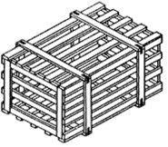
Рисунок 8. Пример упаковки теплоизоляционных материалов
      - Упаковки с пенополистирольными плитами типа «Плита СТИРЭКС-М-45-2400х600х50» перед отправкой грузополучателю укладывают в пакеты по 9-12 упаковок (три в ширину, до четырех в высоту). Пакеты со всех сторон обертывают упаковочной пленкой, обвязывают в двух местах шпагатом, диаметром не менее 16мм и пластиковой упаковочной лентой в 4 нити по всей длине пакета через равное расстояние (рис.10).

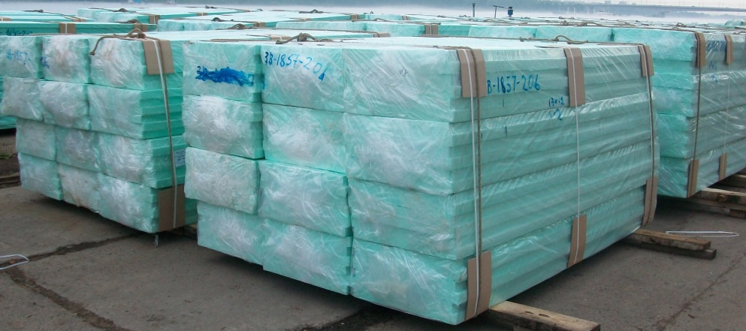
Рисунок 9. Пример упаковки пенополистирольных плит
      - После упаковки на каждый пакет в обязательном порядке крепиться упаковочный лист.

    - Фасонные изделия и соединительные детали трубопроводов
      - Транспортная упаковка МТР, поставляемых в климатические районы с холодным климатом и в труднодоступные районы, должна соответствовать требованиям ГОСТ 15846-2002, отгрузка производится в ящиках или на поддонах, изготавливаемых по конструкторской документации производителя.
      - Приоритетной упаковкой являются плотные дощатые ящики п.6, которые должны быть покрыты или выстланы водонепроницаемым материалом, а для деталей Ду 15-400мм являются обязательными.
      - Детали незначительных размеров, отгружаемые в одной таре с крупногабаритными изделиями, для предотвращения недостачи упаковывают в дополнительную тару (ящики, мешки, связки) которые размещают в верхней части грузового места.

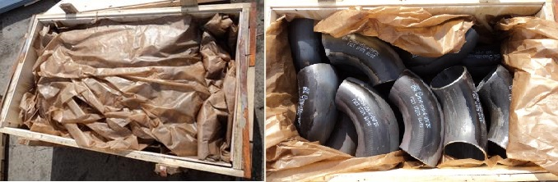
Рисунок 10. Пример упаковки фасонных изделий и соединительных деталей трубопроводов
      - Для продукции, требующей защиты только от механических повреждений (Ду 400-1200мм) детали допускается упаковывать в ящики решетчатого типа, а для крупногабаритных изделий на поддоны (рис.12).
      - Детали, уложенные на поддоны, закрепляют полипропиленовой или металлической лентой, с учетом обеспечения доступа (проведения осмотра) к индивидуальной маркировке МТР без нарушения целостности фиксирующих лент (маркировка наружу).
      - Изделия с наружным антикоррозионным покрытием, гидрозащитной оболочкой должны упаковываться в специально разработанную на каждый вид изделий тару, исключающей перемещение изделий и повреждение покрытий вовремя ПРР и транспортировки, а также обеспечивающей защиту от ультрафиолетового излучения.
      - Механически обработанные кромки отводов должны быть защищены от повреждений транспортными заглушками.

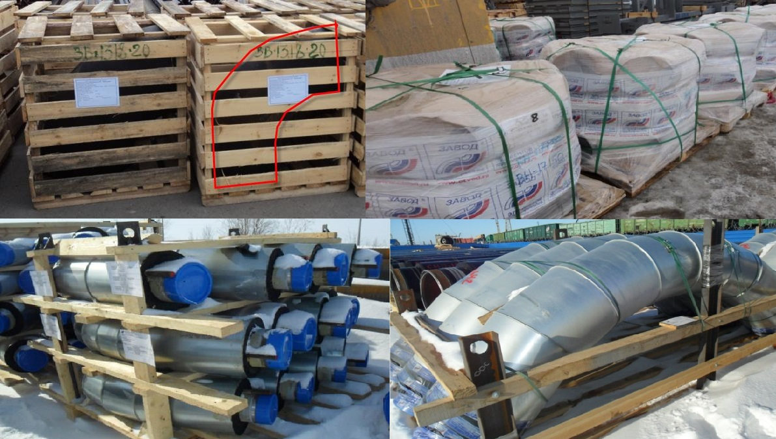
Рисунок 11. Примеры упаковки продукции, требующей защиты только от механических повреждений

    - Железобетонные изделия
      - Изделия при транспортировании и хранении следует укладывать (устанавливать) способом (в штабели, кассеты, контейнеры и др.), указанным в стандарте (ТУ, ГОСТ) или в проектной документации на эти изделия.
      - Погрузо-разгрузочные работы с плитами дорожными и плитами перекрытий следует проводить только с использованием специализированных грузозахватных механизмов (траверс) для исключения повреждений (сколов).
      - Изделия при транспортировании и хранении следует опирать на инвентарные подкладки или опоры другого типа, а между рядами изделий в штабеле - на инвентарные прокладки прямоугольного или трапецеидального поперечного сечения из дерева или других материалов, обеспечивающие сохранность изделий.
      - Толщина подкладок и прокладок должна соответствовать указанной в стандарте или в рабочей документации на изделия. При отсутствии в документации указаний эту толщину рекомендуется принимать с таким расчетом, чтобы она превышала максимальный проектный прогиб изделия и (или) размер выступающих деталей и монтажных петель не менее чем на 20 мм. В любом случае толщину подкладок и прокладок рекомендуется принимать не менее 30 мм.
      - Для изделий круглого поперечного сечения подкладки и прокладки должны иметь упоры против раскатывания.
      - При укладке изделий в штабели подкладки и прокладки по высоте штабеля следует располагать одну над другой. В штабель следует укладывать изделия одного типоразмера.
      - Расположение подкладок и прокладок по отношению к торцам изделий должно соответствовать установленному стандартами или рабочей документацией на эти изделия.
      - Изделия или отдельные их элементы, показатели качества которых могут ухудшаться при попадании атмосферной влаги, должны быть защищены от увлажнения на период транспортирования и хранения.
      - Высота штабеля изделий должна быть не более установленной стандартом или рабочей документацией на эти изделия.

    - Блочное оборудование, блок-боксы, вагон-дома и здания мобильные.
      - Поставщик формирует требования к упаковке и размещению оборудования и материалов внутри отсеков на период транспортировки.
      - Во избежание попадания внутрь блочного оборудования атмосферных осадков (снег, дождь) и их скопление в процессе хранения, и в целях защиты вложенных и смонтированных внутри оборудования комплектующих, Поставщик обеспечивает защиту оборудования путем герметизации: стыковых соединений, технологических отверстий, выходных/входных патрубков.
      - При подготовке блочного оборудования, блок-боксов, вагон-домов и зданий мобильных к транспортировке следует исключить размещение хрупких комплектующих без внешней упаковки и без жесткой фиксации на время транспортировки (пример: изоляторы всех типов, огнетушители, баллоны с герметиками и монтажной пеной, мебель и т.д.).
      - Необходимо исключить расположение упакованных комплектующих вплотную к материалам и конструкциям, имеющим острые края/грани/углы, для предупреждения возможных последующих повреждений и разрушений материалов в процессе транспортировки.
      - Перед транспортировкой необходимо произвести усиление крепления, увеличение точек фиксации, дополнительное транспортное крепление ограждающих конструкций в отсеках блок-бокса, вагон-дома или здания мобильного.
      - Крепление всех внутренних и внешних элементов конструкций должны быть спроектированы с учетом ударов и колебаний, возникающих вследствие транспортировки по автомобильным дорогам зимнего пользования, построенным и эксплуатируемым в рамках допустимых условий эксплуатации согласно ГОСТ Р 58948-2020: «ДОРОГИ АВТОМОБИЛЬНЫЕ ОБЩЕГО ПОЛЬЗОВАНИЯ. ДОРОГИ АВТОМОБИЛЬНЫЕ ЗИМНИЕ И ЛЕДОВЫЕ ПЕРЕПРАВЫ. ТЕХНИЧЕСКИЕ ПРАВИЛА УСТРОЙСТВА И СОДЕРЖАНИЯ».
      - В случае невозможности обеспечить надежную фиксацию в проектном положении внутренних конструкций блочного оборудования, блок-бокса, вагон-дома или здания мобильного с учетом транспортных нагрузок, допускается по согласованию с Покупателем, поставка части оборудования в упаковке, без монтажа в проектное положение, но с обязательной фиксацией такой упаковки, для предотвращения ее смещения и повреждения в ходе транспортировки.

    - Проппанты всех фракций, с покрытием и без покрытия:
      - Вид тары: Полипропиленовые (капроновые) контейнеры МКР с двумя грузоподъемными элементами (стропами), оболочка 3-х слойная и дополнительный полиэтиленовый вкладыш.
      - Вместимость; 1 тонна
      - Оболочка контейнера: 3-х слойная, производится из капроновой или светостабилизированной полипропиленовой ткани с покрытием, устойчивой к воздействию УФ-лучей и возможной эксплуатацией диапазоне температур от – 60 С до + 60 С.
      - Полиэтиленовый вкладыш изготавливается из полиэтиленовой пленки высокого давления толщиной 80-100 мкм с повышенными физико-механическими характеристиками.
      - Требования к упаковке; должна обеспечивать воздузо- и влагонепроницаемость; защищать продукт от влажности воздуха, внешних загрязнений; препятствовать утечке содержимого.
      - Допустимая рабочая нагрузка: от 500 до 1500 кг.
      - Конструкция контейнера: с 2 грузоподъемными элементами (стропами), с верхней сборкой и нижним разгрузочным люком.
      - Требования безопасности: Контейнеры МКР должны быть сертифицированы в соответствии со стандартом Европейской Ассоциации производителей МКР EFIBCA, иметь коэффициент безопасности не менее 5:1.
      - По согласованию допускается применение нижеприведенной тары:
        - Полипропиленовые (капроновые) контейнеры МКР с грузоподъемными элементами (стропами), оболочка 1-слойная Вместимость 1 тонна.
        - Оболочка контейнера: 1-слойная, производится из капроновой или светостабилизированной полипропиленовой ткани с покрытием, устойчивой к воздействию УФ-лучей и возможной эксплуатацией диапазоне температур от - 60 С до + 60 С.
        - Полиэтиленовый вкладыш изготавливается из полиэтиленовой пленки высокого давления толщиной 80 мкм +/- 12% с повышенными физико-механическими характеристиками.
        - Требования к упаковке: должна обеспечивать воздухо- и влагонепроницаемость; защищать продукт от влажности воздуха, внешних загрязнений; препятствовать утечке содержимого.
        - Допустимая рабочая нагрузка: от 500 до 1500 кг.
        - Конструкция контейнера: с грузоподъемными элементами (стропами), с верхней сборкой.
        - Требования безопасности: Контейнеры МКР должны иметь коэффициент безопасности не менее 5:1.

    - Соляная кислота, смесь кислот ингибированная (для удаленных месторождений)
      - Вид тары: Полимерные емкости с повышенными физико-механическими характеристиками, из материалов, стойких к кислотам, обеспечивающие безопасное хранение кислот.
      - Температурный режим эксплуатации: от - 60 С до + 60 С.
      - Размеры: в зависимости от объемов заявки на удаленное месторождение (для каждого месторождения – отдельная емкость).
      - Диаметр горловины: не менее 200 мм.
      - Требования к материалам, из которых изготовлена тара: гарантия отсутствия коррозии, ударопрочность, устойчивость к ультрафиолетовому воздействию, к агрессивной кислотной среде, изделие не должно изменять физические и химические свойства хранящихся в них веществ.
      - Требования к таре: 100% прочность и герметичность швов, способность выдерживать допустимые нагрузки, емкости должны герметично закрываться, обеспечивать электростатическую и пожарную безопасность. Обеспечение возможности при монтаже устанавливать емкость на бетонный пол или на перекрытия.
      - Требования безопасности: производство тары должно осуществляться с соблюдением требований Правил безопасности Химически опасных производственных объектов (утверждены приказом Федеральной службы по экологическому, технологическому и атомному надзору» от 07.12.2020 №500).

ПОКУПАТЕЛЬ  _________________ / Шохин А. Е./ | ПОСТАВЩИК  __________________/_________________/
М.П. |  |  | М.П.

ВАЖНО - тип III обрешетки щитовые изготавливаются, с торцовыми стенками, собранными на 4-х и более наружных или внутренних планках с величиной просвета не более 50%, обеспечивающие отсутствие свободного доступа к грузу.

